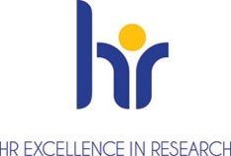
Dipartimento di Studi Umanistici.
Lettere, Beni Culturali, Scienze della Formazione

Master/Corso di perfezionamento e aggiornamento professionale in “Esperto in Servizi e Metodologie di promozione dell’inclusione”, a.a. 2022/2023.

Scheda dell’insegnamento di: Docente:
S.S.D.:

ORGANIZZAZIONE DIDATTICA

Lezioni online in modalità asincrona | ORE:

Contenuti dell’insegnamento

